Shtojca 15
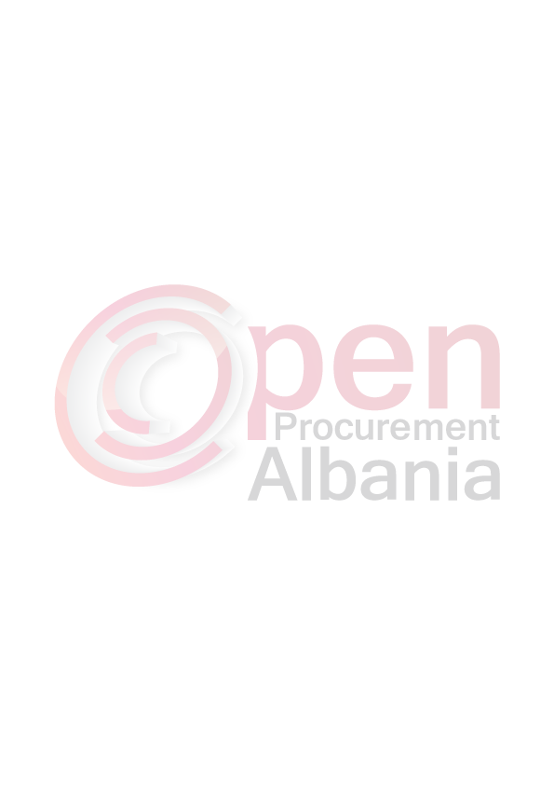
REPUBLIKA E SHQIPERISE
BASHKIA GRAMSH
Komisioni i Vleresimit te Ofertave
______________________________________________________________________________
Nr.2980.Prot Gramsh,me 11.05.2016

FORMULARI I NJOFTIMIT TE FITUESIT
Data 11.05.2016

Për: Oeratorin ekonomike “Alesj ”shpk ,Njesia Bashkiake nr.7,Tirane,Rruga Vllazen Manasterlliu,pall.11,shk.2,Ap 5.
Procedura e prokurimit:,”Kerkese per propozim”prokurim elektronik
Përshkrim i shkurtër i kontratës: Blerje kazane per depozitimin e mbeturinave urbane per bashkine Gramsh.
Publikime të mëparshme : Buletini i Njoftimeve Publike :Data 25.04.2016,Numri 16
Njoftojme se, kane qene pjesemarres ne procedure keta ofertues me vlerat perkatese te ofruara:

.
- Operatori ekonomike “Alesjo ”shpk,numri NIPT:J 37311801 K

Me vlere te ofertes me 2 472 200(dy milion e katerqinde e shtatedhjete e dy mije e dyqinde ) leke pa Tvsh dhe 2 966 640(dy milione e nenteqinde gjashtedhjete e gjashte mije e gjashteqinde e dyzete)leke me Tvsh

- Operatori ekonomike “Bolt”shpk numri NIPT K 91517011 V
Me vlere te ofertes 2 444 000 (dy million e katereqinde e dyzete e kater mije )leke pa Tvsh dhe 2 966 640(dy million e neneteqinde e gjashtedhjete e gjashte mije e gjashteqinde e dyzete)leke me Tvsh.
- Operatori ekonomike “M.B.Kurti” numri NIPT J 64103483 H
Me vlere te ofertes 2 444 000 (dy million e katereqinde e dyzete e kater mije )leke pa Tvsh dhe 2 966 640(dy million e neneteqinde e gjashtedhjete e gjashte mije e gjashteqinde e dyzete)leke me Tvsh.
- Operatori ekonomike “Paera ”shpk numri NIPT L 31505034 R
Me vlere te ofertes 0 leke.

.
Jane skualifikuar ofertuesit e meposhtem:
- Parera te skualifikohet sepse :
- Nuk ka asnje dokument me perjashtim te nje çertificate te leshuar nga QKR
- Bolt shpk te skualifikohet per:.
- Nuk ka paraqitur nje dokument per shlyerjen e detyrimeve vendore per vitin 2016.Ne DST,kerkesat per kualifikim,pika 2.2”Kapaciteti ekonomik dhe financiar”,shkronja eshte kerkuar: d)Operatori ekonomik duhet te paraqese nje dokument qe ka paguar taksat dhe tarifat vendore per vitin 2016 ,per cdo vend te ushtrimit te aktivitetit(Ne rastet e bashkimit te operatoreve ekonomik,cdo anetar i grupit duhet te paraqese vertetimin per taksat vendore
- Nuk ka paraqitur 1 mjet kamion vinc ne pronesi ose me qira .Ne piken 2.3 Kapaciteti teknik perveç te tjerave eshte kerkuar:

Operatori ekonomik duhet te kete 1 Kamion per transportin e mallit si dhe 1 kamion vinc ne pronesi ose me qira .
-Per keto mjete duhet te paraqesi:
-Çertifikaten e pronesise/Kontraten e qirase
-Lejen e qarkullimit
-Siguracionin e mjetit
-Çertifikaten e vlefshme te kontrollit teknik te automjeteve

- Te skualifikohet operatori M.B.Kurti shpk per:
- Me vertetimin leshuar nga Drejtoria e Pergjithshme e Tatimeve me nr.2350,date 05.02.2016 vertetohet me dokument original se shlyer detyrimet fiskale deri me date 05.02.2016.Kjo do te thote se ky subjekt nuk ka permbushur kerkesat e VKM nr.914,date 29.12.2014 “Per miratimin e rregullave te prokurimit publik”,neni 14,pika 5 ku thuhet:”Gjate pergatitjes se ofertave,kandidatet ose ofertuesit duhet te perfshijne te gjitha detyrimet fiskale,qe jane ne fuqi deri 28(njezete e tete) dite para hapjes se ofertave..”Duke ditur qe tenderi do te zhvillohej me date 29.04.2016,duheshin perfshire detyrimet deri me date 01.03.2016.

- Nuk ka paraqitur 1 mjet kamion vinc ne pronesi ose me qira .Ne piken 2.3 Kapaciteti teknik perveç te tjerave eshte kerkuar:

Operatori ekonomik duhet te kete 1 Kamion per transportin e mallit si dhe 1 kamion vinc ne pronesi ose me qira .
-Per keto mjete duhet te paraqesi:
-Çertifikaten e pronesise/Kontraten e qirase
-Lejen e qarkullimit
-Siguracionin e mjetit
-Çertifikaten e vlefshme te kontrollit teknik te automjeteve

- Nuk keni paraqitur furnizime te se njejtes natyre.Ne oferten tuaj keni paraqitur Fatura tatimore shitje vetem per detergjente,qe kurresesi nuk mund te plotesoje kushtet e se njejtes natyre.Ne dokumentat e tenderit eshte kerkuar:
. Furnizime te se njejtes natyre ne nje vlere prej 1 000 000(nje milione )leke , te realizuara per nje kontrate te vetme i se njejtes natyre eshte e realizuar me institucione shteterore, Operatori ekonomik do ta vertetoje duke paraqitur Kontraten e nenshkruar me institucionin, te shoqeruar detyrimisht me vertetimin e leshuar nga Institucioni shteteror per realizimin e sukseshem te kesaj kontrate
ose
Fatura tatimore shitje ku te jene shenuar sakte datat, shumat, sasite e mallrave te furnizuara dhe emri e nenshkrimi i personit bleres(ne rastin kur keto furnizime jane realizuar me subjekte private) .

Duke iu referuar procedurës së lartpërmendur, informojmë Operatorin ekonomike “Alesjo ”shpk“me vlere te ofertes 2 472 200(dy milion e katerqinde e shtatedhjete e dy mije e dyqinde ) leke pa Tvsh dhe 2 966 640(dy milione e nenteqinde gjashtedhjete e gjashte mije e gjashteqinde e dyzete)leke me Tvsh është identifikuar si oferta e suksesshme.

Rrjedhimisht, jeni i lutur të paraqisni pranë Bashkise Gramsh,sheshi “Kamber Dermyshi” kopjen e nënshkruar të formularit të sigurimit të kontratës, siç parashikohet në dokumentat e tenderit, brenda 30 ditëve nga dita e marrjes/publikimit të këtij njoftimi.
Në rast se nuk pajtoheni me këtë kërkesë, ose tërhiqeni nga nënshkrimi i kontratës,do te perseritet tenderi ,siç parashikohet në nenin 49 të ligjit nr.9643, date 20.11.2007 “Për prokurimin publik”

Njoftimi i Klasifikimit është bërë në datë 03.05.2016

Ankesa: Nuk ka patur ankesa
.
Drejtuesi i Autoritetit Kontraktor
Kryetari i Bashkise
Luljeta DOLLANI

